Всесвітня історія 8 клас

Розділ VI. Східний Світ в XVI-XVII ст.

**Урок 2. Тема: Індія. Держава Великих Моголів. Перське царство Сефевидів.**

**Після цього уроку учні зможуть:**

* Ознайомляться з Індією та Персією в Новий час;
* визначати особливості розвитку індійського та перського суспільства;
* характеризувати основні здобутки культури, релігії Індії та Персії в цей період;
* встановлювати зв'язок між появою європейців та змінами в житті Індії;
* характеризувати вплив культури країн Сходу на європейську культуру;
* порівнювати європейську та східні цивілізації.

**Параграф 27 підручника Н.Г.Подаляк, І.Б.Лукач, Т.В.Ладиченко Всесвітня історія 8 клас.**

[**https://www.youtube.com/watch?v=f7emAB6vsoI**](https://www.youtube.com/watch?v=f7emAB6vsoI)

**Теоретичний матеріал.**

На початку XVI ст. Індія, де проживало близько 100 млн чол., залишалась однією з найбільших країн світу. Безліч народів і племен, мов і звичаїв надавали їй неповторної своєрідності. Велику силу мала традиція. Як і сотні років тому, зберігалися непереборні кордони між індійськими кастами. Незмінним залишався і замкнений характер сільської общини: всім необхідним її члени забезпечували себе самі.

Водночас у політичному житті Індії відбулися важливі зміни. Країна розпалася на окремі держави, правителі яких постійно ворогували між собою. Усобиці розорювали [господарство](https://edufuture.biz/index.php?title=%D0%9F%D1%80%D0%B5%D0%B7%D0%B5%D0%BD%D1%82%D0%B0%D1%86%D1%96%D1%8F_3_%D0%B4%D0%BE_%D1%82%D0%B5%D0%BC%D0%B8:_%D0%A9%D0%BE_%D1%82%D0%B0%D0%BA%D0%B5_%D0%BD%D0%B0%D1%82%D1%83%D1%80%D0%B0%D0%BB%D1%8C%D0%BD%D0%B5_%D0%B3%D0%BE%D1%81%D0%BF%D0%BE%D0%B4%D0%B0%D1%80%D1%81%D1%82%D0%B2%D0%BE%3F_%D0%9E%D0%B1%D0%BC%D1%96%D0%BD._%D0%9F%D0%BE%D0%B4%D1%96%D0%BB_%D0%BF%D1%80%D0%B0%D1%86%D1%96._%D0%91%D0%B0%D1%80%D1%82%D0%B5%D1%80" \o "Презентація 3 до теми: Що таке натуральне господарство? Обмін. Поділ праці. Бартер), виснажували сили народу і полегшували вторгнення загарбників.

**Робота з таблицею.**

|  |  |
| --- | --- |
| Правитель | Діяльність |
| У 1526 р. Північну Індію підкорив полководець Бабур. | Заснував державу Моголів Бабур правив усього три роки, був дуже освіченою людиною, обдарованим поетом і тонким цінителем мистецтва. Правитель залишив після себе автобіографію «Бабур-наме», написану простою і чіткою мовою. Цей твір є одним з найцінніших джерел про тогочасні події і світогляд людей. |
| Бабура - Акбара (1556-1605). | збільшив територію могольської держави у багато разів. Акбар завоював і приєднав до своїх володінь величезні індійські території і більшу частину афганських земель. єдиний календар і чітку систему рангів на державній службі підтримував ремесла і торгівлю, впорядкував податки, значно розширив іригаційну систему і мережу доріг. Стала імперією Великих Моголів. Першим змінити ставлення до «невірних». припинив гоніння на послідовників індуїзму. Для індійського населення було також скасовано особливий подушний податок - джазіго, видав наказ про релігійну віротерпимість |
| Онук Акбара Шах Джахав (1628-1657) | Приєднав Південну Індію територіальні межі держави Великих Моголів максимально розширилися. спорудив у місті Агрі усипальницю для померлої дружини - мавзолею Тадж-Махал. |
| Аурангзеб (1658-1707) | доклав чимало зусиль, аби повністю викорчувати паростки віротерпимості, віддав наказ зруйнувати індуїстські храми, а з їхнього каміння побудував мечеті. Правитель заборонив живопис, музику й танці. не дозволяв знатним індійцям їздити на слонах, що в їхніх очах виглядало страшенною образою, знову ввів джазію, |
|  |  |

**Запитання і завдання**

1. Коли Бабур завоював Індію?

2. Назвіть причини релігійної реформи Акбара.

3. Перелічіть здобутки індійської культури за часів імперії Великих Моголів. 4. Як була утворена держава Сефевидів?

5. Які реформи були проведені Аббасом І? Яким був їх результат?

8. Чому Бабур зумів досить легко оволодіти Індією?

9. Які наслідки для Індії мало відкриття шляху до неї європейцями?

10. Яку внутрішню політику проводив шах Акбар?

11. Що зумовило занепад імперії Великих Моголів?

**3.Британське завоювання Індії**

**Робота з текстом підручника.**

**Дайте відповідь на питання**

1.Чим відрізнялися цілі англійців у Індії від прагнень інших європейців? Чому саме англійцям вдалося завоювати країну?

2.Яка компанія розгорнула свою діяльність в Індії?

3. В яких містах були засновані торговельні поселення?

4.Яка компанія була головною суперницею англійців?

5.Чим відрізнялися цілі англійців у Індії від прагнень інших європейців? Чому саме англійцям вдалося завоювати країну?

6. Як називався акт виданий у 1773 році ?

7.Які наслідки для Індії мало відкриття шляху до неї європейцями?

**4. Персія за правління династії Сефевидів.**

**Переглянути відео.**

[**https://www.youtube.com/watch?v=f7emAB6vsoI**](https://www.youtube.com/watch?v=f7emAB6vsoI)

Робота з текстом підручника.

Складіть таблицю.

|  |  |
| --- | --- |
| Правитель | Діяльність |
|  |  |
|  |  |

**5. «Завойовник світу» Надір-шах.**

**Робота з текстом підручника**

**Робота з документом.**

**XVIII ст. З мемуарів французького посла**

У 1741 р., прославлений і навантажений багатствами, награбованими в Індії, Надір-шах прибув до Дербента. Його військо, яке значно зросло під час численних походів, нараховувало 150 тис. чоловік і складалось із загонів індійців, татар, узбеків та афганців... персів було небагато.

Він вирішив напасти на лезгинів - народ, що живе в горах, і тому його важко підкорити... Горці звичні до пограбувань, майже всі вони майстерно володіють вогнепальною зброєю і вміло ведуть невеликі бої. На вершинах недоступних стрімчаків вони розташували своїх дружин, дітей та коштовності й почали влаштовувати засідки... знімати конвої, а однієї ночі насмілились атакувати табір самого шаха. Застигнутий зненацька, правитель змушений був відступити. Все його військо безладно тікало, і переможці взяли значну здобич.

**Питання до документа.** На основі повідомлень французького посла про завойовницький похід Надір-шаха спробуйте з’ясувати, чи могло військо, до якого входили представники різних підкорених Іраном народів, бути надійним і відданим?

**Домашнє завдання.** Параграф 27

Дати відповіді на питання усно.

1. Звідки пішла назва «моголи»?

2. Чому Акбар першим з мусульманських правителів Індії відважився на проведення релігійної реформи?

3. Чи сприяла політика Аурангзеба, спрямована на знищення віротерпимості, зміцненню його влади і посиленню країни?

4. Чому саме англійцям вдалося завоювати Індію?

5. Що дало змогу шаху Аббасу I відновити могутність Сефевидської держави?

6. Чому піднесення, яке відбувалося в Персії за правління Надіршаха, тривало недовго?

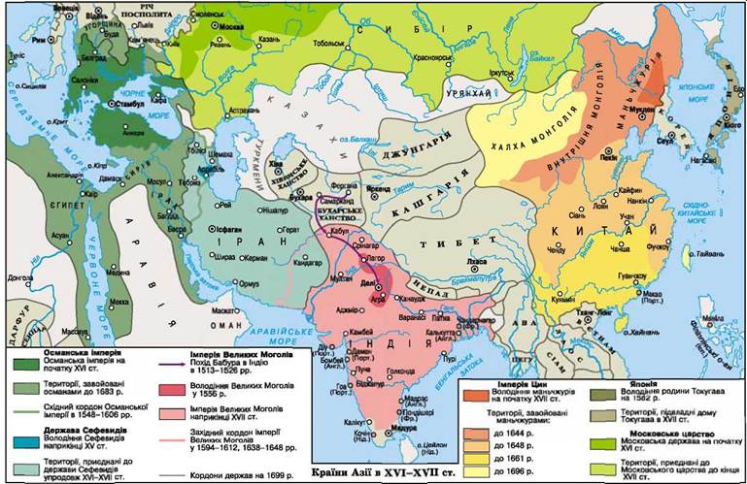

**Виконайте завдання**

Розгляньте карту зокрема кордони імперії Великих Моголів та держави Сефевидів у різні періоди. На контурній карті позначте міста, які стали форпостами англійських колонізаторів у Індії, заштрихуйте в різний колір території, завойовані Аббасом І та Надір-шахом.